

Participante: jamal tayeb

LA TECNOLOGIA M/SDSL. GRÁFICOS

La tecnología DSL, Digital Subscriber Line, (Línea de Abonados Digitales) suministra el ancho de banda suficiente para numerosas aplicaciones, incluyendo además un rápido acceso a Internet utilizando las líneas telefónicas; acceso remoto a las diferentes Redes de área local (LAN), videoconferencia, y Sistemas de Redes Privadas Virtuales (VPN).
xDSL esta formado por un conjunto de tecnologías que proveen un gran ancho de banda sobre circuitos locales de cable de cobre, sin amplificadores ni repetidores de señal a lo largo de la ruta del cableado, entre la conexión del cliente y el primer nodo de la red. Son unas tecnologías de acceso punto a punto a través de la red pública, que permiten un flujo de información tanto simétrica como asimétrica y de alta velocidad sobre el bucle de abonado.
Las tecnologías xDSL convierten las líneas analógicas convencionales en digitales de alta velocidad, con las que es posible ofrecer servicios de banda ancha en el domicilio de los abonados, similares a los de las redes de cable o las inalámbricas, aprovechando los pares de cobre existentes, siempre que estos reúnan un mínimo de requisitos en cuanto a la calidad del circuito y distancia.
Para conexión doméstica a Internet parece preferible la tecnología ADSL puesto que tiene como característica principal ser asimétrica (Asymetric Digital Subscriber Line o línea de abonado digital asimétrica). Con una línea ADSL puedes recibir datos a bastante velocidad, pero tiene mucha menos velocidad en los envíos de datos. Esto responde exactamente a las necesidades de un usuario doméstico.
Las otras tecnologías DSL son simétricas, con igual capacidad para enviar y recibir. Entre las tecnologías simétricas, su diferencia fundamental es la mayor o menor velocidad que ofrecen cada una. Las tecnologías actuales son:
- ADSL: Assymetric bit rate (asimétrica)
- LDSL: Low bit rate (baja velocidad)
- MDSL: Medium bit rate (media velocidad)
- HDSL: Hight bit rate (alta velocidad)
- VDSL: Very hight bit rate (muy alta velocidad)
MDSL
MSDSL: Multirate Symmetric DSL
Más allá de los 144 kbps de ancho de banda de IDSL, hay nuevas tecnologías que ofrecen rangos entre 128 Kbps y 2.048 Mbps.
Para una aplicación simétrica, Multirate SDSL (M/SDSL) ha surgido como una tecnología valorada en los servicios TDM (Multiplexación por División de Tiempo). Construida sobre un par simple de la tecnología SDSL, M/SDSL soporta cambios operacionales en la tasa del transceiver y distancias con respecto el mismo.

NetLink mDSL
·transmisión en banda ancha asequible sobre infraestructura de cobre ya existente.
·Velocidades DTE de 64 kbps a 2.3 Mbps, en incrementos definidos por el usuario.
·Múltiples velocidades de líneas desde 128 kbps a 2.3 Mbps.
·operación a 2-hilos.
·tecnología multitarea digital subscriber line (mDSL).
-Gestión de red SNMP, más diagnosis y estadísticas avanzadas.
·operaciones de reloj como, interno, externo o recuperado en recepción.
El NetLink mDSL proporciona una conectividad de alta velocidad asequible para la mayoría de las aplicaciones con un solo par de hilos. Utilizado la ultima modulación CAP (Carrierless Amplitude and Phase), son posibles velocidades de hasta 1.3 Mbps, así como distancias de hasta 8.9 kms. Con las velocidades mas bajas hasta 2304 Kbps, en incrementos de 64 K, y puede elegir entre conexiones WAN, tales como RS-232/V.24,RS-422,X.21, y G.703, o una conexión a red 10BASE--t LAN, utilizado un modulo Bridge WAN. Los módulos son intercambiables, protegidos su inversión en caso de que la red cambie
Incluye una amplia game de diagnosis V.54, incluyendo bucles de retorno local y remoto, además de patrones 511/511E.
Configure el NetLink mDSL a través de sencillos conmutadores DIP externos. Un puerto de control también permite la gestión SNMP/HTTP
A través de un agente autorizado
Especificaciones
Reloj: Interno, externo, o recuperado de recepción (red)
Formato de datos: Síncronos, Full-duplex, sobre cable de 1 par
Para una aplicación simétrica, Multirate SDSL (M/SDSL) ha surgido como una tecnología valorada en los servicios TDM (Multiplexación por División de Tiempo) sobre una base ubicua.
Construida sobre un par simple de la tecnología SDSL, M/SDSL soporta cambios operacionales en la tasa del transceiver y distancias con respecto el mismo.
La version CAP soporta ocho tasas distintas de 64 Kbps/128 Kbps y da servicios a una distancia de 8.9 Km sobre cables de 24 AWG (0.5 mm) y 4.5 Km, para una tasa completa de 2 Mbps.
Con una habilidad de auto-tasa (similar a RADSL), las aplicaciones simétricas pueden ser universalmente desarrolladas
Otras Tecnologías xDSL

SDSL (Single line Digital Subscriber Line)

Es prácticamente la misma tecnología que HDSL pero utiliza únicamente un par, por lo que se sitúa estratégicamente en el segmento de los usuarios residenciales que sólo disponen de una línea telefónica. Tiene su alcance máximo en los 3 km, al menos en sus especificaciones de diseño. No obstante, las velocidades son las mismas que en HDSL.
Las tecnologías xDSL convierten las líneas analógicas convencionales en ofrecer servicios de banda ancha en el domicilio de los abonados, similares a los de las redes de cable o las inalámbricas, aprovechando los pares de cobre existentes, siempre que estos reúnan un mínimo de requisitos en cuanto a la calidad del circuito y distancia. L esta formado por un conjunto de tecnologías que proveen un gran ancho de banda

Teldat _Modems Digtales
Teldat dispone de soluciones para transmitir datos simètricos por cable de cobre en todo rango de velocidades:
- SDSL/MSDSL: Datos alta velocidad: N×64 Kbps por uno o dos pares de cobre convencional. Desde 64 Kbps hasta 2,3 Mbps con las mejores características de alcance con interfaces hacia el usuario V35, X21, LAN o E1.
- IDSL: Datos a baja velocidad síncronos o asíncronos para enlaces con requisitos de menor velocidad y menor costo

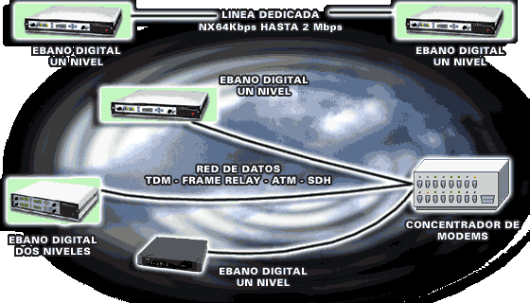
ALCANCE EN KILÓMETROS
Velocidad (Kbps) | Sección hilo
 | 0,4 mm | 0,5 mm | 0,9 mm
2 hilos 28 | 7,5 | 9,8 | 15,4
2 hilos 256 | 7,0 | 9,3 | 14,8
2 hilos 384 | 6,5 | 8,8 | 14,2
2 hilos 512 | 6,0 | 8,2 | 13,7
2 hilos 768 | 5,1 | 7,1 | 12,8
2 hilos 1024 | 4,9 | 6,3 | 11,9
2 hilos 1536 | 3,9 | 5,4 | 10,1
2 hilos 2048 | 3,5 | 5,0 | 9,0
4 hilos 2048 | 4,3 | 5,9 | 11,4
Alcance EBANO 2 hilos vs. Velocidad

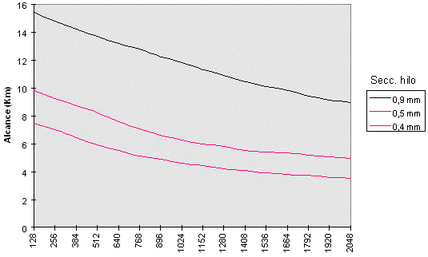
- Algunas de las características de los Módems HDSL/SDSL/MSDSL son:
  - Módem xDSL que permite transmisiones de usuario a alta velocidad N x 64 Kbps (hasta 2,3 Mbps, bidireccional) a través de cables de cobre tradicionalese.
  - Disponible para 4 hilos (HDSL) y 2 hilos (SDSL (HDSL) y 2 hilos (SDSL).
  - Su avanzada tecnología (CAP) permite alcances mucho mayores que modulaciones antiguas (2B1Q), así como interferencias mucho menores entre líneas de datos.
  - Permite trabajar en línea a velocidades N x 64 Kbps, superando aún más su alcance a velocidades menores de 2 Mbps (MSDSL).
  - Amplia variedad de Interfaces de usuario: V.35, V.36, X.21, L E1 y G.703.
  - Supervisión total del enlace: medición de tasa de error, generación de bucles,ect
  - Completa herramienta de gestión SNMP.
Son mucha y diversas las versiones existentes actualmente como: ISDL, SHDSL, VDSL, ADSL G.LITE, HDSL, SDSL, MDSL, SDSL, RADSL, SHDSL. En la tabla 4 y en la figura 3 podemos una comparativa de las prestaciones, modulaciones, los anchos de bada de cada modulación ya aplicaciones pudiendo de esta manera atisbar las limitaciones y virtudes de cada una de ellas.

Infografia
http://html.rincondelvago.com/redes-dsl.html

http://www.terra.es/tecnologia/articulo/html/tec8165.htm
http://inicio.tiendapc.com/internet/SInicio?j=11462&f=40233
http://html.rincondelvago.com/arquitectura-de-computadores_4.html
http://www.monografias.com/trabajos13/tecnacc/tecnacc.shtml
http://www.unavarra.es/organiza/etsiit/cas/estudiantes/pfc/redaccna/archivos%20descarga/ADSL.doc
http://www.equipos.co.cr/ebano.htm

